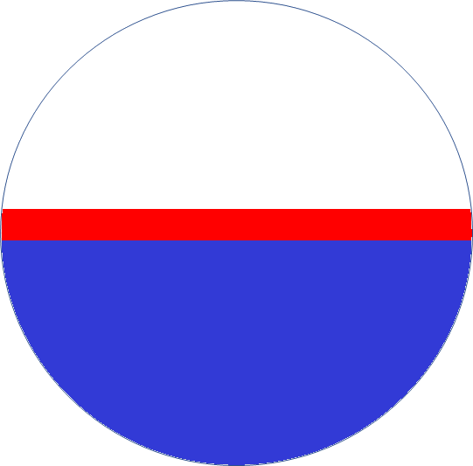


Año: 2023
Tema
Modalidad de Titulación
Director
Autor (s)
Logo Facultad
Nombre de la
Carrera
Nombre de la
FACULTAD

